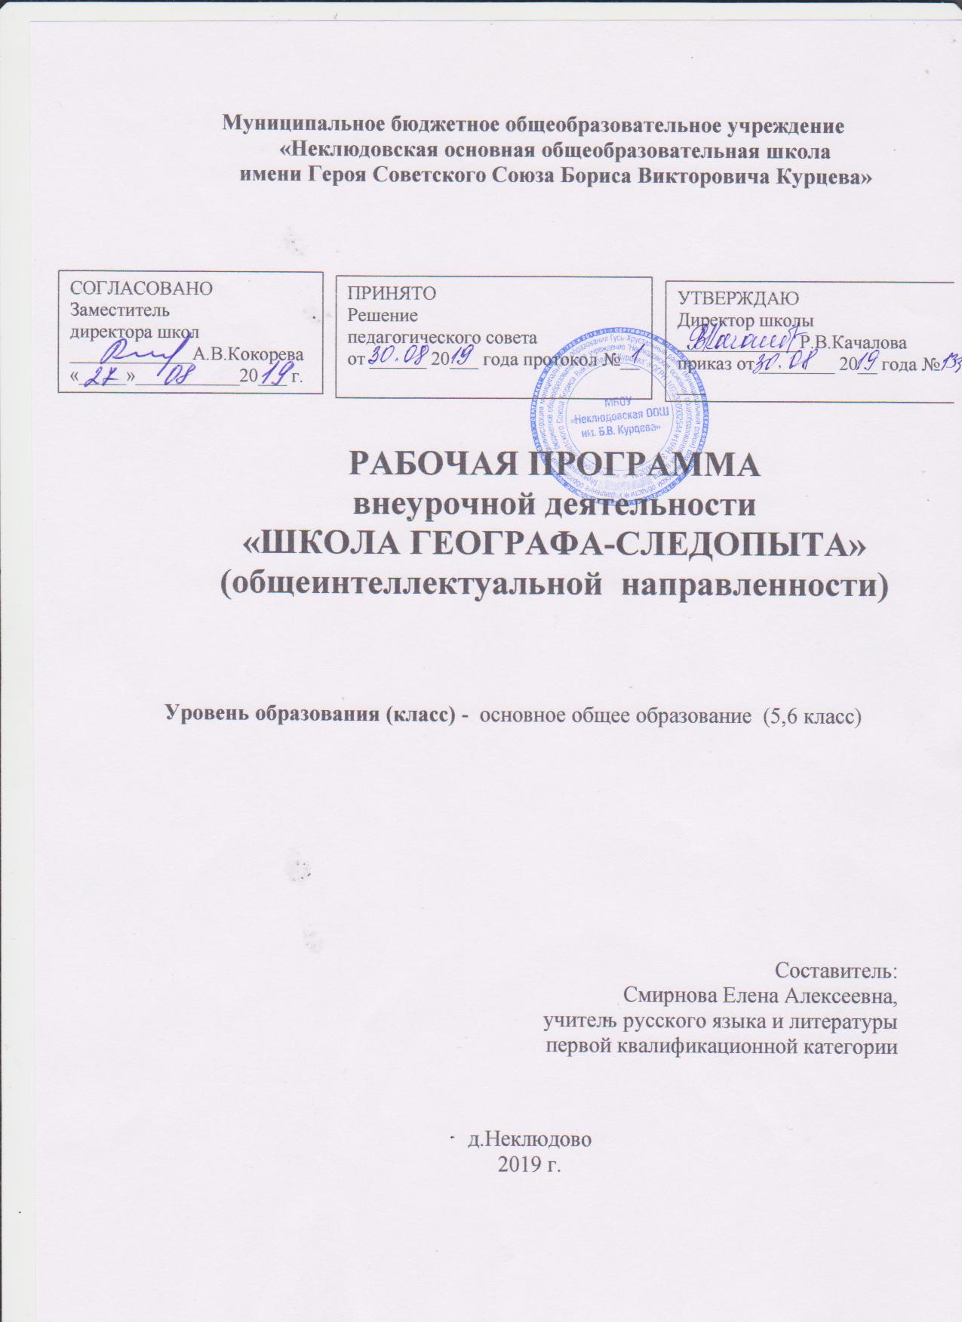

Программа внеурочной деятельности «Школа географа-следопыта 5,6 класс» предназначена для реализации общего основного общего, образования в пределах ООП ООО. Рабочая программа разработана на основе:
- Федеральный Закон от 29.12.2012 № 273-ФЗ «Об образовании в Российской Федерации»
- федерального государственного образовательного стандарта основного общего образования (приказ Министерства образования и науки Российской Федерации от 17 декабря 2010 г. №1897 ( изменениями и дополнениями);
- «Примерной основной образовательной программы основного общего образования» (одобрена решением федерального учебно-методического объединения по общему образованию, протокол от 08.04.2015 N 1/15) (ред. от 28.10.2015)
- Приказа Министерства образования и науки РФ от 30 августа 2013г. N 1015 "Об утверждении Порядка организации и осуществления образовательной деятельности по основным общеобразовательным программам - образовательным программам начального общего, основного общего и среднего общего образования"
- Примерной программы по математике федерального государственного образовательного стандарта основного общего образования Математика. 5 – 9 классы.
- основной образовательной программы основного общего образования МБОУ «Неклюдовская ООШ им.Б.В.Курцева»;
- учебного плана МБОУ «Неклюдовская ООШ им.Б.В.Курцева» на 2019-2020 учебный год;
- годового учебного календарного графика МБОУ «Неклюдовская ООШ им..Б.В.Курцева» на 2019-2020 учебный год.

- ПЛАНИРУЕМЫЕ РЕЗУЛЬТАТЫ ОСВОЕНИЯ
Программа обеспечивает достижения следующих результатов освоения курса внеурочной деятельности:
Личностным результатом обучения является формирование всесторонне образованной, инициативной и успешной личности, обладающей системой современных мировоззренческих взглядов, ценностных ориентаций, идейно-нравственных, культурных и этических принципов и норм поведения.
Обучающийся осознает смысл учения и понимает личную ответственность за будущий результат; умеет делать нравственный выбор; способен к волевому усилию;
развита рефлексия; сформирована учебная мотивация; умеет адекватно реагировать на трудности и не боится сделать ошибку.
Метапредметными результатами изучения курса является формирование универсальных учебных действий (УУД).
Регулятивные УУД:
Самостоятельно обнаруживать и формулировать проблему, определять цель деятельности, выбирать тему исследования.
Выдвигать версии решения проблемы, осознавать конечный результат, выбирать из предложенных и искать самостоятельно средства достижения цели.
Составлять (индивидуально или в группе) план решения проблемы (выполнения проекта, исследования).
Работая по плану, сверять свои действия с целью и, при необходимости, исправлять ошибки самостоятельно.
В диалоге с учителем совершенствовать самостоятельно выработанные критерии оценки.
Познавательные УУД:
Анализировать, сравнивать, классифицировать и обобщать факты и явления. Выявлять причины и следствия простых явлений.
Осуществлять сравнение, классификацию, самостоятельно выбирая основания и критерии для указанных логических операций; строить классификацию на основе дихотомического деления (на основе отрицания).
Строить логическое рассуждение, включающее установление причинно-следственных связей.
Создавать схематические модели с выделением существенных характеристик объекта.
Составлять тезисы, различные виды планов (простых, сложных и т.п.). Преобразовывать информацию из одного вида в другой (таблицу в текст и пр.).
Уметь определять возможные источники необходимых сведений, производить поиск информации, анализировать и оценивать её достоверность.
Коммуникативные УУД:
Самостоятельно организовывать учебное взаимодействие в группе (определять общие цели, распределять роли, договариваться друг с другом и т.д.).
Основные виды деятельности:
- учебно-исследовательская деятельность;
- проектная деятельность;
- моделирование;
- ориентирование на местности и чтение карт различного содержания;
- работа с различными источниками географической информации;
- работа в сети Интернет.
- СОДЕРЖАНИЕ УЧЕБНОГО ПРЕДМЕТА

5 класс.
Развитие географических знаний о Земле (3 ч.)
География – наука о планете Земля. Построение модели, позволяющей понять принцип действия солнечных часов.
Наблюдение - метод географической науки. Как географы изучают процессы и объекты. Строение гномона. Наблюдение за изменением направления и длины тени гномона в течение некоторого времени.
Изображение земной поверхности (2 ч.)
Глобус – модель Земли. Положение Земли в Солнечной системе. Измерение окружности по глобусу.
Мы – фенологи-наблюдатели. Географический полюс, дни весеннего, осеннего равноденствия; дни зимнего, летнего солнцестояния. Изготовление «Календаря погоды».

Земля- планета Солнечной системы (2 ч.)
Теллурий: модель «Земля-Луна-Солнце». Пояса освещенности. Демонстрация движения Земли по околосолнечной орбите и вращение вокруг земной оси.
Строим свою модель Земли. Ядро, мантия, земная кора. Моделирование «твердой Земли».
Создаем конструктор литосферных плит. Литосферные плиты. Конструирование литосферных плит. Огненное кольцо.

Геосферы Земли (27 ч.)
Мы - геологи. Горные породы своей местности. Сбор образцов пород.
Мы-сейсмологи. Интенсивность землетрясений по 12-балльной шкале.
Мы - геодезисты. Изготовление прибора. Определение относительной высоты холма с использованием самодельного нивелира.
Мы - топонимисты. Топонимика. Работа с топонимическим словарем. Названия географических объектов.
Мы – метеорологи-наблюдатели. Мы-синоптики. Опыт, доказывающий существование атмосферного давления. Изготовление самодельного барометра. Измерение атмосферного давления.Изготовление флюгера. Наблюдения за погодой. Изготовление самодельного флюгера. Измерение направления и скорости ветра.
Составление розы ветров. Направление ветра. Роза ветров. Составление графика розы ветров.
Изготовление дождемера. Наблюдения за погодой. Изготовление самодельного дождемера. Измерение количества осадков. Построение климатограммы.
Изготовление термометра. Наблюдения за погодой. Изготовление самодельного термометра. Измерение температуры воздуха. Построение графика среднемесячных температур воздуха.
Почувствуем себя метеорологами-синоптиками. Погода по народным приметам. Прогноз на весну и лето.
Охрана воздуха от загрязнений. Определение загрязнения воздуха.
Облака. Стихийные явления. Виды облаков. Стихийные явления, причины их возникновения.
Мы – гидробиологи. Свойства воды в природе и в жизни человека.
Мы – мореходы. Части Мирового океана. Работа в контурных картах по объектам Мирового океана. Составление маршрута путешествий по океанам.
Мы - гидрологи. Части реки. Путешествие по Волге в пять морей.
Мы – фольклористы. Происхождение географических названий. Легенды и народные сказания, посвященные воде.
Мы – палеонтологи! Палеонтология. Работа с изображениями и описаниями ископаемых остатков организмов.
Мы-биогеографы! Биогеография. Комнатные растения по географическому принципу, уход за комнатными растениями.
Создаем географическую игротеку. Геолото. Составление географических игр.
Мы – почвоведы. Разнообразие почв. Процесс образования почв.
Мы-исследователи океанов! Подводный мир. Игра «Глубины Атлантики».
Мы – экотуристы. Составление маршрута для туристов. Особо охраняемые территории. Где бы я хотел побывать. Составление маршрута.
Мы- экологи.
Итоговое занятие. Экологические проблемы.

6 класс
История географических открытий (6 ч)
Почувствуйте себя картографами! Построить модель «Карта мира» и нахождение информации о географических объектах (используя различные источники информации).
Почувствуйте себя древними путешественниками! Составить справочник «Европейские путешественники Средних веков».
Осваиваем метод моделирования – делаем компас! Построить компас своими руками.
Почувствуйте себя древними путешественниками! Составить ленты времени «Великие географические открытия».
Почувствуйте себя учеными! Составить коллаж «Памятники природы нашей местности».
Почувствуйте себя журналистами! Разработать выпуск научного журнала «Антарктида и Арктика: вчера, сегодня, завтра».
Раздел 2. Изображение земной поверхности (12 ч)
Почувствуйте себя топографами! Определить географические объекты на космическом снимке.
Почувствуйте себя топографами! Определить площадь пришкольной территории.
Создайте географическую игротеку! Продолжить развитие познавательного интереса, интеллектуальных и творческих способностей. (создание топографического домино).
Почувствуйте себя топографами! Проведение глазомерной съемки (например, дорога из школы в кинотеатр).
Осваиваем метод моделирования! Строим свою модель холма. Определить, как абсолютные высоты показывают способом горизонталей на картах.
Почувствуйте себя топографами! Создать план реконструкции территории своей школы.
Почувствуйте себя картографами! Уметь работать с материалами интернет-ресурсов.
Создайте географическую игротеку! (игра на закрепление умений определение объекта по географическим координатам). Продолжить развитие познавательного интереса, интеллектуальных способностей.
Осваиваем метод моделирования! Создаем рельефную карту Африки.
Уметь создавать рельефную карту.
Создайте географическую игротеку! (игра на закрепление умений чтения условных знаков). Продолжить развитие познавательного интереса, интеллектуальных способностей.
Геосферы Земли (17 ч)
Литосфера
Почувствуйте себя минералогами! Изучить полезных ископаемых родного края.
Почувствуйте себя спелеологами! (разработка виртуального путешествия по пещерам России). Уметь использовать различные источники географической информации для разработки виртуального путешествия по пещерам России.
Почувствуйте себя ученными! (составление справочника «Величайшие горы и равнины мира»). Уметь работать с географической информацией и выделять главное.
Почувствуйте себя проектировщиками! (разработка проекта прокладки газопровода по дну Черного моря). Использовать различные источники географической информации для разработки проекта прокладки газопровода по дну Черного моря.
Атмосфера
Изучаем работу барометра-анероида! Разработать барометрическую карту Вашего населенного пункта.
Осваиваем методы моделирования и проектирования! Сделать воздушный шар своими руками и разработать маршрут кругосветного путешествия на воздушном шаре.
Почувствуйте себя ученными-географами! Разработать выпуск атлас «Облака нашей местности».
Гидросфера
Осваиваем методы моделирования! Сделать своими руками модели объектов вод суши.
Биосфера и почвенный покров
Почувствуйте себя почвоведами! Научиться закладывать почвенный профиль, выделение и описание почвенных горизонтов.
Почувствуйте себя антропологами! Составить справочник «Описание коренных жителей материков».
Почувствуйте себя экотуристами! Разработка маршрута путешествия по наиболее интересным и значимым географическим объектам.

- ТЕМАТИЧЕСКОЕ ПЛАНИРОВАНИЕ
Количество часов по учебному плану в 5 кл.и 6 кл.- 34 часа, 34 учебные недели по 1 часу в неделю.
В соответствии с годовым учебным календарным графиком МБОУ «Неклюдовская ООШ им.Б.В.Курцева» на 2019 - 2020 учебный год программа рассчитана в 5 и 6 кл на 34 часа.
Рабочая программа внеурочной деятельности «Географ-следопыт» составлена на основе учебно-методического пособия М.Ю. Аксеновой, Е.В. Храмовой "Внеурочная деятельность по географии (5 - 6 классы)", 2012 г. и в соответствии c рекомендациями Примерной программы по учебным предметам. География. М.: Просвещение, 2016

5 класс
№п\п | Раздел | Количество часов
1 | Развитие географических знаний о Земле | 3 час.
2 | Изображения земной поверхности. | 2 час.
3 | Земля - планета Солнечной системы. | 2 час.
4 | Геосферы Земли | 27 час.
Всего: |  | 34 час.

6 класс

№п\п | Раздел | Количество часов
1 | История географических открытий | 6 час.
2 | Изображения земной поверхности | 12 час.
3 | Геосферы Земли | 17 час
Всего: |  | 34 час.

Календарно тематическое планирование "Школа географа-следопыта" 5 класс |  |  | Дата проведения
№ п\п | Название разделов\ Тем занятий | Кол-во час. | План | Факт
1. | Развитие географических знаний о Земле  Мы – древние географы!  Работа с гномоном | 1 | 6.09
2 | Мы – древние географы! | 1 | 13.09
3 | Осенняя экскурсия «Что происходит в природе и что можно наблюдать осенью» | 1 | 20.09
4 | Изображения земной поверхности  Осваиваем моделирование. Глобус.  Глобус – модель Земли. | 1 | 27.09
5 | Мы - фенологи-наблюдатели!  Теллурий – модель вращения Земли вокруг Солнца. | 1 | 4.10
6 | Земля - планета Солнечной системы.  Осваиваем моделирование. Теллурий. Теллурий: модель вращения Земли вокруг Солнца. | 1 | 11.10
7 | Строим свою модель Земли. | 1 | 18.10
8 | Геосферы Земли  Осваиваем метод моделирования. Литосферные плиты.  Создаем конструктор литосферных плит. | 1 | 25.10
9 | Мы – геологи! | 1 | 8.11
10 | Мы – учёные - сейсмологи! | 1 | 15.11
11 | Мы – геодезисты! | 1 | 22.11
12 | Опасные явления, связанные с особенностями рельефа. | 1 | 29.11
13 | Мой край на карте Родины. План-схема д. Неклюдово. | 1 | 6.12
14 | Мы - топонимисты! | 1 | 13.12
15 | Мы – метеорологи-наблюдатели! | 1 | 20.12
16 | Погода и метеорологические наблюдения.  Создаём свою метеорологическую станцию. | 1 | 27.12
17. | Практическая работа «Составление графика температуры по своим наблюдениям» | 1 | 10.01
18 | Мы - синоптики! | 1 | 17.01
19 | Мы - синоптики!  Ветер. Определения направления ветра. Составление розы ветров. | 1 | 24.01
20 | Охрана воздуха от загрязнения. | 1 | 31.01
21 | Облака. Стихийные явления атмосферы. | 1 | 7.02
22 | Мы - гидробиологи! | 1 | 14.02
23 | Мы - мореходы! | 1 | 21.02
24 | Мы - гидрологи!  Реки. | 1 | 28.02
25 | Мы - гидрологи!  Озёра. Вода в земных кладовых. | 1 | 6.03
26 | Мы - фольклористы! | 1 | 13.03
27 | Мы - палеонтологи! | 1 | 20.03
28 | Мы - биогеографы! | 1 | 3.04
29 | Создаём географическую игротеку! | 1 | 10.04
30 | Мы – почвоведы! | 1 | 17.04
31 | Мы - исследователи глубин океана! | 1 | 24.04
32 | Мы – экотуристы! | 1 | 8.05
33 | Мы - экологи! | 1 | 15.05
34 | Итоговое занятие | 1 | 22.05

Календарно тематическое планирование "Школа географа-следопыта" 6 класс |  |  | Дата проведения
№ п\п | Название разделов\ Тем занятий | Кол-во час. | План | Факт
1. | История географических открытий  Почувствуйте себя картографами! | 1 | 5.09
2 | Почувствуйте себя древними путешественниками! | 1 | 12.09
3 | Осваиваем метод моделирования – делаем компас! | 1 | 19.09
4 | Почувствуйте себя древними путешественниками! | 1 | 26.09
5 | Почувствуйте себя учеными! | 1 | 3.10
6 | Почувствуйте себя журналистами! | 1 | 10.10
7 | Изображения земной поверхности  Почувствуйте себя топографами! | 1 | 17.10
8 | Почувствуйте себя топографами! | 1 | 24.10
9 | Создайте географическую игротеку! | 1 | 7.11
10 | Почувствуйте себя топографами! | 1 | 14.11
11 | Осваиваем метод моделирования!  Строим свою модель холма. | 1 | 21.11
12 | Почувствуйте себя топографами! | 1 | 28.11
13 | Почувствуйте себя картографами! | 1 | 5.12
14 | Почувствуйте себя картографами! | 1 | 12.12
15 | Создайте географическую игротеку!  (игра на закрепление умений определение объекта по географическим координатам) | 1 | 19.12
16 | Осваиваем метод моделирования! Создаем рельефную карту Африки. | 1 | 26.12
17. | Осваиваем метод моделирования! Создаем рельефную карту Африки. | 1 | 9.01
18 | Создайте географическую игротеку!  (игра на закрепление умений чтения условных знаков) | 1 | 16.01
19 | Раздел 3. Геосферы Земли  Литосфера  Почувствуйте себя минералогами! | 1 | 23.01
20 | Почувствуйте себя спелеологами!  (разработка виртуального путешествия по пещерам России) | 1 | 30.01
21 | Почувствуйте себя учеными! (составление справочника «Величайшие горы и равнины мира») | 1 | 6.02
22 | Почувствуйте себя учеными! (составление справочника «Величайшие горы и равнины мира») | 1 | 13.02
23 | Почувствуйте себя  проектировщиками! (разработка проекта прокладки газопровода по дну Черного моря) | 1 | 20.02
24 | Атмосфера.  Изучаем работу барометра анероида! | 1 | 27.02
25 | Изучаем работу барометра анероида! | 1 | 5.03
26 | Осваиваем методы моделирования и проектирования! | 1 | 12.03
27 | Осваиваем методы моделирования и проектирования! | 1 | 19.03
28 | Почувствуйте себя ученными-географами!  (1 занятие – экскурсия с целью фотографирования облаков;  2 занятие - разработка атласа облаков) | 1 | 2.04
29 | Почувствуйте себя ученными-географами!  (1 занятие – экскурсия с целью фотографирования облаков;  2 занятие - разработка атласа облаков) | 1 | 9.04
30 | Осваиваем методы моделирования! | 1 | 16.04
31 | Осваиваем методы моделирования! | 1 | 23.04
32 | Биосфера и почвенный покров  Почувствуйте себя почвоведами! (экскурсия-практикум) | 1 | 7.05
33 | Почувствуйте себя антропологами! | 1 | 14.05
34 | Почувствуйте себя экотуристами!  (работа в группах) | 1 | 21.05

